NORMAS PARA ELABORAÇÃO DE PROJETO DE TCC, RELATÓRIO DE ESTÁGIO SUPERVISIONADO E TRABALHO DE CONCLUSÃO DE CURSO

CURSO DE MEDICINA VETERINÁRIA

Prof. Dr. André Marcos Santana
Prof. Dr. Mauro Henrique Bueno de Camargo

Umuarama
Atualizado em fevereiro de 2022

Normas estabelecidas para as disciplinas de Estágio Final, Trabalho de Conclusão de Curso I e Trabalho de Conclusão de Curso II.

NORMAS ESPECÍFICAS

Trabalho de conclusão de curso I
Refere-se ao projeto (pesquisa científica ou revisão de literatura) que será realizado/descrito no TCC II.
- O texto deve ser no futuro do presente do indicativo (p. ex. será realizado...).
- Não deve conter dedicatória, epígrafe, resumo, abstract, palavras-chave ou key words.
- Deve conter nos elementos textuais: introdução, justificativa, objetivo geral, objetivos específicos, metodologia, cronograma de execução e referências.
- Se fizer uso de animais deve ser submetido ao comitê de ética no uso de animais.
- Número total máximo de 15 páginas incluindo elementos pré-textuais, textuais e pós-textuais.

Relatório do Estágio Final
Refere-se ao resumo das atividades realizadas durante o período de estágio.
- Não deve conter dedicatória, epígrafe, resumo, palavras-chave, abstract ou key words.
- Número total máximo de 15 páginas incluindo elementos pré-textuais, textuais e pós-textuais.

Trabalho de conclusão de curso II
Refere-se ao projeto (pesquisa científica ou revisão de literatura) que foi realizado/descrito para Conclusão do Curso.
- O texto deve ser no pretérito perfeito do indicativo (p. ex. foi realizado...).
- Não deve haver espaço entre os elementos textuais (texto corrido)
- Número total máximo de 25 páginas incluindo elementos pré-textuais, textuais e pós-textuais.

Relatório de Estágio Supervisionado e Trabalho de Conclusão de Curso II
- O trabalho deve ser obrigatoriamente revisado por um professor de Língua Portuguesa, o qual deverá fornecer um atestado (declaração simples) comprovando a revisão; o professor (revisor) será de livre escolha do aluno.
- O Relatório de Estágio Supervisionado e o TCC II, para a banca examinadora, deve ser entregue, por email, para cada professor, em formato .pdf ou .doc. (até as 18:00hs do dia 22/04/2022, impreterivelmente). Confirme com o professor o recebimento do email.
- A versão definitiva, após avaliação pela banca examinadora e feitas as devidas correções, deverá ser entregue até o dia 13/05/2022, em arquivo digital tipo “.PDF”, no email da secretaria do departamento, com cópia para o professor responsável pela disciplina, (sec-dmv@uem.br e amsantana2@uem.br), e com a declaração do orientador atestando a correção do trabalho após análise da banca avaliadora.

FORMATAÇÃO GERAL

Todos os trabalhos devem ser digitados em editor de texto (ex.: Word for Windows), fonte Arial ou Times New Roman, formato A4.

As margens devem ser configuradas com as seguintes medidas:
Superior: 3,0 cm;
Inferior: 2,0 cm;
Esquerda: 3,0 cm;
Direita: 2,0 cm.

Tabela demonstrativa dos elementos pré-textuais, textuais e pós-textuais.

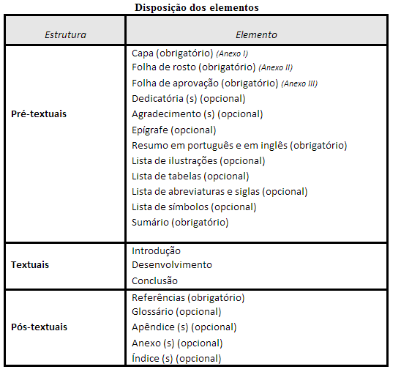

O descumprimento das normas aqui expostas levará à diminuição da nota final dos trabalhos supracitados conforme tabela de pontuação ao final, que será disponibilizada à banca de avaliação.

NORMAS PARA TCC I

(2 ESPAÇOS TAMANHO 12)
nome do ACADÊMICO

(15 ESPAÇOS TAMANHO 12)

título do trabalho:
SUBTÍTULO DO TRABALHO, SE HOUVER

(20 ESPAÇOS TAMANHO 12)

Umuarama
Ano

(2 ESPAÇOS TAMANHO 12)
NOME DO ACADÊMICO

(15 ESPAÇOS TAMANHO 12)

título do trabalho:
SUBTÍTULO DO TRABALHO, SE HOUVER

(5 ESPAÇOS TAMANHO 12)

Projeto de Trabalho de Conclusão de Curso apresentado ao Departamento de Medicina Veterinária da Universidade Estadual de Maringá.

Orientador: Prof.

(12 ESPAÇOS TAMANHO 12)

Umuarama
Ano
NOME DO ACADÊMICO

(5 ESPAÇOS TAMANHO 12)

título do trabalho:
SUBTÍTULO DO TRABALHO, SE HOUVER

(6 ESPAÇOS TAMANHO 12)

Projeto de Trabalho de Conclusão de Curso apresentado ao Departamento de Medicina Veterinária da Universidade Estadual de Maringá.

(4 ESPAÇOS TAMANHO 12)

BANCA EXAMINADORA

(4 ESPAÇOS TAMANHO 12)

____________________________________
Prof. Orientador
Universidade Estadual de Maringá

(4 ESPAÇOS TAMANHO 12)

____________________________________
Prof. Componente da Banca
Universidade ...

(4 ESPAÇOS TAMANHO 12)

Umuarama, xx de xxxxxxxx de 20xx.

lista de abreviaturas e siglas (OPCIONAL)

ABNT - Associação Brasileira de Normas Técnicas
BNDES - Banco Nacional de Desenvolvimento Econômico e Social
IBGE - Instituto Brasileiro de Geografia e Estatística
IBICT - Instituto Brasileiro de Informação em Ciência e Tecnologia
NBR - Norma Brasileira

1. INTRODUÇÃO

Parte inicial do trabalho, onde deve-se situar o leitor acerca da problemática a ser estudada com base na literatura atual. Deve ser separado do título que antecede por 1 (um) espaço entrelinhas de 1,5cm.

2. JUSTIFICATIVA

A justificativa consiste na apresentação das razões pelas quais se busca realizar tal pesquisa. É o item que expõe as respostas para o porquê de se realizar a pesquisa.
Esta pesquisa justifica-se pelo...

3. OBJETIVOS

3.1. OBJETIVO GERAL: o objetivo geral dá uma visão mais ampla sobre o que se deseja pesquisar e aponta aonde o autor deseja chegar com seus estudos.

3.2. OBJETIVOS ESPECÍFICOS: visam aprofundar as intenções expressas nos objetivos gerais. Deve expor as metas para se chegar ao objetivo geral da pesquisa. As metas consistem nas etapas que devem ser realizadas para se alcançar o resultado desejado.

4. MATERIAL E MÉTODOS

Parte principal do projeto, onde deve-se expor a metodologia a ser seguida para a realização da pesquisa. Pode divide-se em seções e subseções de acordo com o tipo de trabalho. Deve ser separado do título que antecede e precede por 1 (um) espaço de entrelinhas de 1,5cm.

4.1 Título Nível 2

Inserir o texto..........................

4.1.1 Título Nível 3 (Primeiras Letras em Maiúsculo)

Inserir o texto..........................

4.1.1.1 Título nível 4 (Somente a 1ª letra da 1ª palavra em maiusculo)

Inserir o texto..........................

5. CRONOGRAMA DE EXECUÇÃO

Parte final do projeto, onde as atividades a serem desenvolvidas na pesquisa devem ser distribuídas ao longo de 12 meses.

CRONOGRAMA DE EXECUÇÃO
Descrição das Atividades | Mês de execução da atividade
Descrição das Atividades | 1° | 2° | 3° | 4° | 5° | 6° | 7° | 8° | 9° | 10° | 11° | 12°
Avaliação clínica dos animais | x | x | x | x | x
Avaliação ultrassonográfica |  | x | x | x | x | x
Revisão de literatura |  |  |  |  | x | x | x | x | x | x
Análise dos resultados |  |  |  |  |  |  |  |  | x | x | x
Elaboração do TCC |  |  |  |  |  |  |  |  |  |  | x | X

Observação: a descrição das atividades varia em função do tipo de pesquisa a ser realizado.

6. REFERÊNCIAS
As citações deverão seguir os seguintes exemplos, conforme norma da ABNT vigente. Exemplos no Anexo I

NORMAS PARA RELATÓRIO DE ESTÁGIO

(2 ESPAÇOS TAMANHO 12)
nome do ACADÊMICO

(15 ESPAÇOS TAMANHO 12)

RELATÓRIO DE ESTÁGIO SUPERVISIONADO
ÁREA DE ... (CLÍNICA MÉDICA DE PA, DIAGNÓSTICO POR IMAGEM, INSPEÇÃO DE POA, ETC.)

(20 ESPAÇOS TAMANHO 12)

Umuarama
Ano

(2 ESPAÇOS TAMANHO 12)
NOME DO ACADÊMICO

(15 ESPAÇOS TAMANHO 12)

RELATÓRIO DE ESTÁGIO SUPERVISIONADO
ÁREA DE ...

(5 ESPAÇOS TAMANHO 12)

Relatório de Estágio Supervisonado apresentado ao Departamento de Medicina Veterinária da Universidade Estadual de Maringá.

Orientador: Prof.

(12 ESPAÇOS TAMANHO 12)

Umuarama
Ano
NOME DO ACADÊMICO

(5 ESPAÇOS TAMANHO 12)

RELATÓRIO DE ESTÁGIO SUPERVISIONADO
ÁREA DE ...

(6 ESPAÇOS TAMANHO 12)

Relatório de Estágio Supervisonado apresentado ao Departamento de Medicina Veterinária da Universidade Estadual de Maringá.

(4 ESPAÇOS TAMANHO 12)

BANCA EXAMINADORA

(4 ESPAÇOS TAMANHO 12)

____________________________________
Prof. ...
Orientador
Universidade Estadual de Maringá

(4 ESPAÇOS TAMANHO 12)

____________________________________
Prof. Componente da Banca
Universidade ...

(4 ESPAÇOS TAMANHO 12)

__________________________________
Prof. Componente da Banca
Universidade ...

(4 ESPAÇOS TAMANHO 12)

Umuarama, xx de xxxxxxxx de 20xx.

Relatam-se as atividades desenvolvidas durante o Estágio Curricular Supervisionado, mencionando-se a área de estágio, local e período de realização, além de outros dados considerados elucidativos.
Deve conter os itens:
- Local de realização do estágio
- Descrição das atividades desenvolvidas durante o estágio.
- O motivo da escolha da área de estágio.

Deve ser separado do título que antecede por 1 (um) espaço entrelinhas de 1,5cm.

(OBS: Considerar a contagem das paginas a partir da folha de rosto, mas numerar somente a partir da introdução).

EXEMPLO:

1. (NOME DO LOCAL DE ESTÁGIO) EX.: HOSPITAL VETERINÁRIO DA UNIVERSIDADE ESTADUAL DE MARINGÁ – UEM

A área, o nome do Supervisor e do Orientador, o período e o total de horas.

1.1. DESCRIÇÃO DO LOCAL DE ESTÁGIO
De forma sucinta, deve-se descrever o local de estágio (sua estrutura física, divisão em setores ou serviços).
Interessante a inclusão de fotos do local de estágio (quando estes permitirem a realização de fotos).

1.2. ATIVIDADES DESENVOLVIDAS
Relaciona todas as atividades desenvolvidas, preferencialmente no formato de tabelas.

Tabela 1. Atividades desenvolvidas durante o Estágio Curricular Supervisionado no HVU-UEM (Hospital Veterinário de Umuarama - UEM) – PR, no período de 01 a 31 de agosto de 2018.
Atividades Gerais | Nº de casos | Porcentagem
Atendimentos clínicos | 11 | 18,64
Atendimentos cirúrgicos | 03 | 5,08
Exames complementares | 10 | 16,94
Odontologia | 22 | 37,28
Procedimentos ambulatoriais | 13 | 22,03
Total | 59 | 100,00
FONTE: Autor (ano).

*Para cada novo local de estágio, repita as informações acima elencadas.

3. CONCLUSÃO
De forma sucinta, pontue as contribuiçoes que o estágio curricular supervisionado trouxe para sua formação profissional. Apenas uma conclusão, independente da quantidade de locais de estágio.

NORMAS PARA TCC II

(2 ESPAÇOS TAMANHO 12)
nome do ACADÊMICO

(15 ESPAÇOS TAMANHO 12)

título do trabalho:
SUBTÍTULO DO TRABALHO, SE HOUVER

(20 ESPAÇOS TAMANHO 12)

Umuarama
Ano

(2 ESPAÇOS TAMANHO 12)
NOME DO ACADÊMICO

(15 ESPAÇOS TAMANHO 12)

título do trabalho:
SUBTÍTULO DO TRABALHO, SE HOUVER

(5 ESPAÇOS TAMANHO 12)

Trabalho de Conclusão de Curso apresentado ao Departamento de Medicina Veterinária da Universidade Estadual de Maringá.

Orientador: Prof.

(12 ESPAÇOS TAMANHO 12)

Umuarama
Ano
NOME DO ACADÊMICO

(5 ESPAÇOS TAMANHO 12)

título do trabalho:
SUBTÍTULO DO TRABALHO, SE HOUVER

(6 ESPAÇOS TAMANHO 12)

Trabalho de Conclusão de Curso apresentado ao Departamento de Medicina Veterinária da Universidade Estadual de Maringá.

(4 ESPAÇOS TAMANHO 12)

BANCA EXAMINADORA

(4 ESPAÇOS TAMANHO 12)

____________________________________
Prof...
Orientador
Universidade Estadual de Maringá

(4 ESPAÇOS TAMANHO 12)

____________________________________
Prof. Componente da Banca
Universidade ...

(4 ESPAÇOS TAMANHO 12)

____________________________________
Prof. Componente da Banca
Universidade ...

(4 ESPAÇOS TAMANHO 12)

Umuarama, xx de xxxxxxxx de 20xx.

DEDICATÓRIA(S) (opcional)

AGRaDECIMENTO(S) (opcional)
Agradeço ao meu orientador ...
Aos professores...
Aos funcionários...
Aos colegas que...
Gostaria de agradecer ainda a todas as pessoas que contribuíram para ...

Epígrafe (opcional)

SOBRENOME, Nome Prenome do(s) autor(es). Título do trabalho: subtítulo. Ano de Realização. Número total de folhas. Trabalho de Conclusão de Curso em Medicina Veterinária – Universidade Estadual de Maringá, Umuarama, ano.

RESUMO

No máximo 300 palavaras em espaço simples e sem parágrafos. Deve apresentar de forma concisa os objetivos, metodologia e os resultado alcançados, utilizar o verbo na voz ativa. Espaçamento simples, sem recuo de parágrafos.

Um espaço entre o resumo e palavras-chave.

Palavras-chave: Palavra 1. Palavra 2. Palavra 3. Palavra 4. Palavra 5.

LISTA DE ILUSTRAÇÕES (opcional)

Figura 1 – Título da figura 00
Figura 2 – Título da figura 00
Figura 3 – Título da figura 00
Figura 4 – Título da figura 00
Figura 5 – Título da figura 00

lista de tabelas (opcional)

Tabela 1 – Título da tabela 00
Tabela 2 – Título da tabela 00
Tabela 3 – Título da tabela 00
Tabela 4 – Título da tabela 00
Tabela 5 – Título da tabela 00

lista de abreviaturas e siglas (opcional)

ABNT - Associação Brasileira de Normas Técnicas
BNDES - Banco Nacional de Desenvolvimento Econômico e Social
IBGE - Instituto Brasileiro de Geografia e Estatística
IBICT - Instituto Brasileiro de Informação em Ciência e Tecnologia
NBR - Norma Brasileira

sumário

1 INTRODUÇÃO

2 DESENVOLVIMENTO
2.1 Título Nível 2 (letras em maiúsculo)
2.1.1 Título Nível 3 (Primeiras Letras em Maiúsculo)
2.1.1.1 Título nível 4 (Somente a 1ª letra da 1ª palavra em maiusculo)
2.1.1.1.1 Título nível 5 (Todo em itálico - somente a 1ª letra da 1ª palavra em maiúsculo)

3 CONCLUSÃO

4 REFERÊNCIAS

APÊNDICES
APÊNDICE A – Nome do apêndice

ANEXOS
ANEXO A – Nome do anexo

1 INTRODUÇÃO

Parte inicial do trabalho, onde deve-se expor a finalidade e os objetivos da pesquisa e outros elementos que situa o leitor no texto. Deve ser separado do título que antecede por 1 (um) espaço entrelinhas de 1,5cm.

(OBS: Considerar a contagem das paginas a partir da folha de rosto, mas numerar somente a partir da introdução).

2 DESENVOLVIMENTO

Parte principal do trabalho, onde deve-se expor o assunto tratado de forma pormenorizada e ordenada, divide-se em seções e subseções de acordo com o tipo de trabalho. Deve ser separado do título que antecede e precede por 1 (um) espaço de entrelinhas de 1,5cm.
Pode ser dividido em: 2. MATERIAL E MÉTODOS e 3. RESULTADOS E DISCUSSÃO, sendo que esse último também pode ser desmembrado.

2.1 Título Nível 2

Inserir o texto..........................

2.1.1 Título Nível 3 (Primeiras Letras em Maiúsculo)

Inserir o texto..........................

2.1.1.1 Título nível 4 (Somente a 1ª letra da 1ª palavra em maiusculo)

Inserir o texto..........................

ILUSTRAÇÕES
Ex.
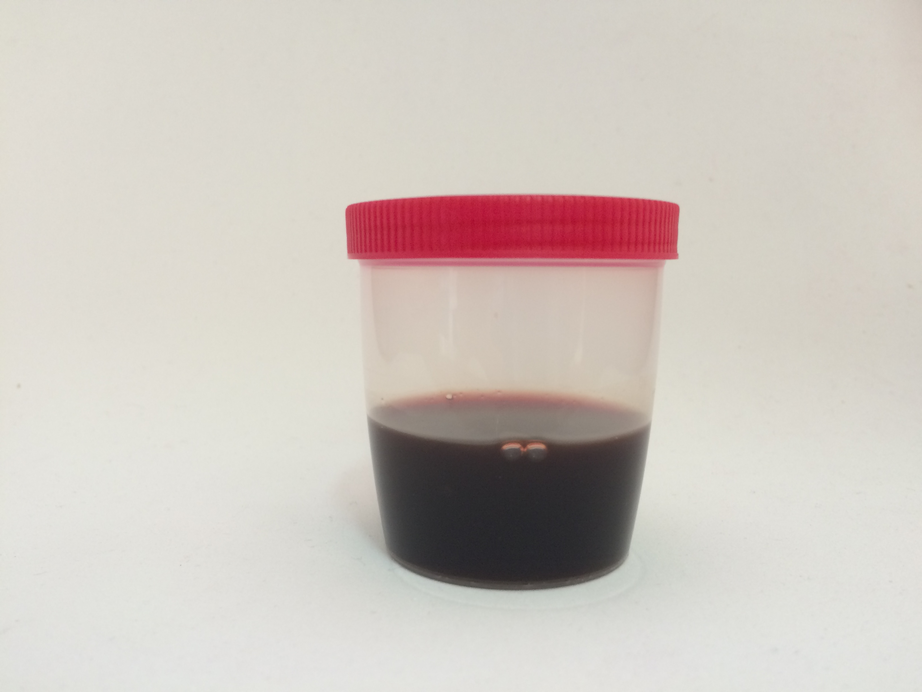
Figura 1. Aspecto macroscópico da urina coletada do equino. Observe a coloração escura. (Fonte: arquivo pessoal, 2022). (espaçamento 1,0)

TABELAS
Ex.
Tabela 1 – Valores médios do leucograma de 25 fêmeas caninas prenhas. (Umuarama, 2021).
LEUCOGRAMA
DIAS | LEUC | BAST | SEG | BAS | EOSI | LINF | MON
Pré | 10232 ª | 60 ª | 4974 ª | 64 ª | 1353 ª | 2658 ª | 1180 ª
30 | 16852 ª | 410 ª | 7579 ª | 103 ª | 1489 ª | 5035 ª | 2237 ª
60 | 8109 ª | 94 ª | 3744 ª | 136 ª | 753 ª | 2711 ª | 925 ª
90 | 8738 ª | 77 ª | 5448 ª | 281 ª | 848 ª | 3394 ª | 1084 ª
120 | 9495 ª | 84 ª | 4097 ª | 143 ª | 720 ª | 3090 ª | 1298 ª
140 | 11567 ª | 111 ª | 5009 ª | 169 ª | 897 ª | 4123 ª | 1903 ª
15 pós | 10081 ª | 57 ª | 4898 ª | 116 ª | 986 ª | 3177 ª | 986 ª
Siglas: Leuc: leucócitos; bast: bastonetes; seg: segmentado; bas: basófilo; eos: eosinófilo; linf: linfócito; mon: monócito. (Fonte: arquivo pessoal)
GRÁFICOS
Ex.:

Grafico 1. Valores dos elementos figurados do sangue de equinos, nas coletas realizadas no Hospital Veterinário da UEM, de janeiro a março de 2017 (Fonte: arquivo pessoal).

3. Conclusão

Parte final do artigo, onde se deve responder às questões da pesquisa, correspondente aos objetivos e hipóteses, podendo tecer recomendações e sugestões para trabalhos futuros.

4 REFERÊNCIAS
As citações deverão seguir os seguintes exemplos, conforme norma da ABNT vigente.
Exemplos no Anexo I

apêndices
Se necessário.
APÊNDICE A
Nome do Apêndice

ANEXOS
Se necessários - (Sempre o último no trabalho)
ANEXO A
Título do Anexo

Exemplos para normas bibliográficas:

CITAÇÕES NO TEXTO:
a) Um autor: (FREITAS, 2015) ou Freitas (2006)
b) Dois autores: (FREITAS E PEDROZO, 2016) ou Freitas e Pedrozo (2016)
c) Três ou mais autores: (FREITAS et al., 2008) ou Freitas et al. (2008)

CITAÇÕES NAS REFERÊNCIAS
a) Um autor: CARVALHO, J.H.
b) Dois autores: CARVALHO, J.H. e FERNANDES, G.S.
c) Três ou mais autores: CARVALHO, J.H.; FERNANDES, G.S.; LIMA, F.T. (INCLUIR TODOS OS AUTORES)

- O título dos periódicos deve ser todos completos ou todos abreviados.
- Todas referências devem estar justificadas (distribuição uniforme entre as margens)
- Sempre que existente, o autor deve acrescentar o número de identificação DOI (Digital Object Identifiers) no final da referência.
- Unidades de medida devem ser descritas de acordo com o Sistema Internacional de Unidades, disponível: http://www.inmetro.gov.br/inovacao/publicacoes/si_versao_final.pdf.

EXEMPLOS:

- ARTIGOS COMPLETOS

MISRA, C.K.; DAS, B.K.; MUKHERJEE, S.C.; PATTNAIK, P. Effect of long term administration of dietary β-glucan on immunity, growth and survival of Labeo rohita fingerlings. Aquaculture, v.255, p.82-94, 2006. <DOI: 10.1016/j.aquaculture.2005.12.009>.

- LIVROS E CAPÍTULOS DE LIVROS (evitar incluir livros e capítulos)

HULLEY, S.B.; CUMMINGS, S.R.; BROWNER, W.S.; GRADY, D.G.; NEWMAN, T.B. Delineando a Pesquisa Clínica: Uma Abordagem Epidemiológica. 4.ed. Porto Alegre: Artmed, 2015. 400p.

SCHULTZE, A.E. Interpretation of canine leukocyte responses. In: FELDMAN, B.F. et al. Schalm‘s veterinary hematology. 5.ed. Baltimore: Lippincott Williams & Wilkins, 2000. Cap.55, p.366-381.

- RESUMOS EM ANAIS DE EVENTOS (evitar incluir anais)

SOUZA, L. S.; BORGES, A. L.; REZENDE, J. O. Influência da correção e do preparo do solo sobre algumas propriedades químicas do solo cultivado com bananeiras. In: REUNIÃO BRASILEIRA DE FERTILIDADE DO SOLO E NUTRIÇÃO DE PLANTAS, 21., 1994, Petrolina. Anais... Petrolina: Embrapa Semiárido, 1994. p. 3-4.

- TESES, DISSERTAÇÕES (evitar incluir teses e dissertações)

NIEL, Marcelo J. Anestesiologistas e uso de drogas: um estudo qualitativo. 2006. 149 f. Dissertação (Mestrado em Ciências) – Escola Paulista de Medicina, Universidade Federal de São Paulo, São Paulo.

SPERANDIO, Priscila C.A. Relação entre a oferta e a utilização muscular periférica de oxigênio na transição do exercício leve para o intenso em pacientes com insuficiência cardíaca. 2010. 80 f. Tese (Doutorado em Ciências) – Escola Paulista de Medicina, Universidade Federal de São Paulo, São Paulo.

- BOLETIM, CIRCULAR TÉCNICA, MANUAL (evitar incluir boletim, circular ou manual)

VIEIRA, E.A.; FIALHO, J.F.; SILVA, M.S.; FALEIRO, F.G. Variabilidade genética do banco ativo de germoplasma de mandioca do Cerrado acessada por meio de descritores morfológicos. Planaltina, DF: Embrapa Cerrados, 2007. 28 p. (Embrapa Cerrados. Boletim de Pesquisa e Desenvolvimento, 179).

- DOCUMENTOS ELETRÔNICOS

BATISTA, Nildo A. Educação interprofissional em saúde: concepções e práticas. Caderno FNEPAS, Rio de Janeiro, v. 2. p. 25-28, jan. 2012. Disponível em: < http://www.fnepas.org.br/artigos_caderno/v2/educacao_interprofissional.pdf>. Acesso em: 19 jun. 2012.

Declaração do revisor de língua portuguesa

DECLARAÇÃO

Eu, ________________________________________, devidamente licenciado como professor de língua portuguesa, declaro que revisei a ortografia e a gramatica do trabalho de conclusão de curso em Medicina Veterinária, do acadêmico ________________________________________________________.
Sem mais,

Umuarama, ______ de ________________ de 2022.

Assinatura do professor: ____________________________________________
Contato: (e-mail e/ou telefone):_______________________________________

TABELA DE PONTUAÇÃO PARA DETERMINAÇÃO DA NOTA FINAL

É de responsabilidade de todos os membros da banca, de todos os trabalhos (Relatório de Estágio Supervisionado, Projeto de TCC (TCC I) e Trabalho de Conclusão de Curso (TCC II)), seguir a tabela de descontos na nota, que deve ser realizada sobre a Nota Final do aluno.

FALTA | DECRÉSCIMO NA NOTA FINAL
Não entrega no prazo estipulado (até dia 22/04) | 10 (dez) pontos – atrasos na entrega não serão admitidos, sob qualquer motivo.
Ausência de elementos obrigatórios (pré-textuais, textuais ou pós-textuais) | 1,0 ponto por elemento
Não cumprimento da norma ABNT | 2,0 pontos
Excesso de erros gramaticais | 1,0 ponto

É terminantemente vedada a substituição do trabalho entregue, independentemente do prazo.

Datas:
Entrega do TCC II e relatório de estágio para banca: até 22/04/2022
Defesas: 02 a 06/05/2022 (previamente agendadas)
Entrega do trabalho definitvo: até 13/05/2022
O não cumprimento dos prazos acima implicam na reprova do aluno.

RESUMO - Notas importantes:

Apresentação do trabalho - bancas
- O TCC deverá ser apresentado para uma banca examinadora.
- O tempo de apresentação será de até 30 minutos (recomenda-se cinco minutos para o relatório de estágio e 25 minutos para o TCC)
- As bancas examinadoras serão compostas pelo Orientador e mais dois professores do DMV.
  - As bancas serão compostas por sorteio realizado pelo DMV, entre os professores do departamento.

Entrega do Trabalho para a Banca Examinadora
O trabalho deve ser obrigatoriamente revisado por um professor de Língua Portuguesa, o qual deverá fornecer um atestado comprovando a revisão (o professor (revisor) será de livre escolha do aluno – (a assinatura poderá ser feita por meio digital)

Data MÁXIMA para entrega do TCC para a banca: até 22/04/2022 às 18:00h.. O aluno que não entregar até a data marcada estará automaticamente reprovado na disciplina, devendo efetuar sua matrícula no ano seguinte.
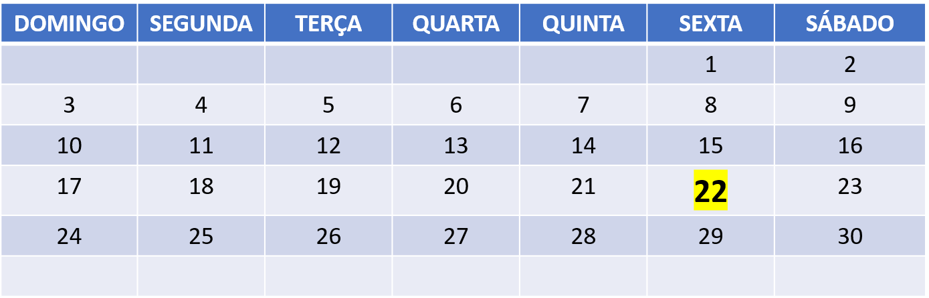
ABRIL
Apresentação do trabalho - Datas
As apresentações ocorrerão no período de 02/05/2022 a 06/05/2022. A data e horário deve ser agendada, pelo aluno, com os professores.

Entrega do trabalho – versão final
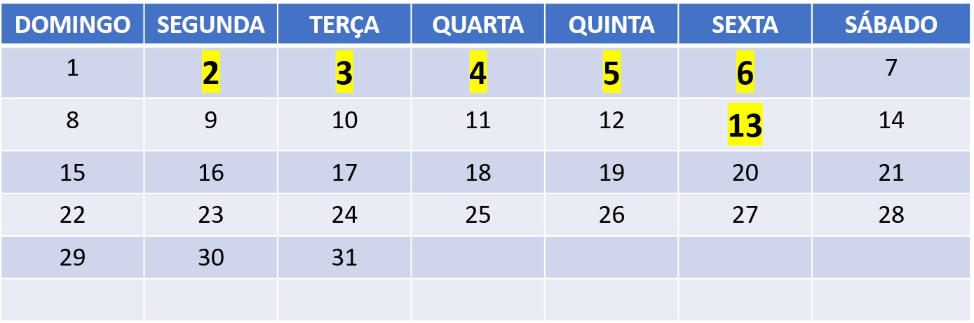
Data MÁXIMA para Entrega do TCC corrigido(versão final): até 13/05 às 18:00h.
MAIO

O aluno que não entregar o trabalho final até a data marcada estará automaticamente reprovado na disciplina, devendo efetuar sua matrícula no ano seguinte.

